**PLÁNOVAN AKCE**

**19. 6.2015 Zábava – na Vinařické louce, hraje skupina Difurband**

**20. 6.2015 Dětský den – od 13.30 se koná na hřišti tématický dětský den – Cesta kolem světa a již**

**5. ročník rodinného Lumpačení**

**EDITORIAL**

Vážení spoluobčané,

opět se zde po dvou měsících setkáváme a jste jistě plní očekávání, co jsme si v novém vydání Vinařických listů pro vás připravili za novinky.

Jako každé jaro tak i to letošní bylo u nás na úřadě ve znamení kontrol. Proběhl velký audit obce, kontrola z pojišťovny, kontrola hlavního hygienika z Mladé Boleslavi na vodu, kontrola smluv a kontrola požárního zabezpečení obce. Musím tu konstatovat, že jsme byli velice dobře ohodnoceni ve všech kontrolách a nebyla nalezena žádná závažná chyba. Za to bych velice rád poděkoval všem zastupitelům obce za jejich práci, kterou pro vás odvádí, zvláště bych poděkoval hlavní účetní paní Petře Tůmové za dobře vedené účetnictví a panu Petru Sobotkovi st. Starost o chod úpravny vody a dalších částí vodojemu. Ono se to nemusí zdát, ale státní správa si na nás každý rok vymýšlí další nové a nové předpisy, se kterými se musíme sžít a hlavně se je naučit uplatňovat v praxi.

Ač to není vidět, byla ve vodárně zdokonalena úpravna vody a doufám, že to bude opět ku prospěchu vás občanů. Naše voda je velice kvalitní a dobře hodnocena, na obecním úřadu jsou k nahlédnutí odebrané vzorky vody, které máme nařízeno odebírat 4x ročně. My jsme tuto povinnost překročili a kontrolu provádíme 5x do roka + vzorky na pesticidy, abychom měli jistotu kvality vody.

V dalším bodě bych zmínil nové webové stránky obce. Pro někoho jsou možná méně srozumitelné a proto jsem na jiném místě v listech dal stručný návod, jak s nimi zacházet. Výhodou těchto stránek je, že si je dnes vedeme sami a jsou užitečnou a potřebnou pomůckou pro nás a naše občany. Tyto stránky pomalu doplňujeme, ale jelikož času není nazbyt, jde to trochu pomaleji než bych chtěl. Velice bych uvítal, kdyby se lidé sami zajímali a napsali nám své dotazy, popřípadě návrhy na nějaké změny, akce, zábavy a vše co by mohlo zajímat i ostatní občany obce. Rád bych, aby se občané více zapojovali do našich Vinařických listů třeba článkem, inzerátem, postřehy a vše co se týče občanů a obce jako takové. Já jsem proto, abychom si sdělovali věci co nás a vás zajímají a nenechávali vše na mně a paní Slané. Velice nás zajímá váš názor, který nás může posunout zase o něco dál.

s pozdravem Kohout Jiří, starosta

### INFO OBCE

* V dubnu proběhla anketa o podobu nového hracího prvku na dětském hřišti v dolní části obce. Jen o pár hlasů před prvkem číslo 2. vyhrál prvek číslo jedna (viz obrázek). V současné době probíhají práce na realizaci rozšíření stávajícího hřiště.
* Travnatá plocha v zatáčce u hospody prochází rekultivací a v nejbližší době bude nově osázena zelení a oseta novou trávou. Prosíme občany k nohleduplnosti k oseté ploše, aby se co nejdříve zazelenala hezkým trávníkem.
* Snaha o velebení našeho životního prostředí, péče o zeleň a prostředí kolem nás je narušována neukázněnými majiteli psů, kteří neuklízejí exkrementy po svých čtyřnohých mazlíčcích. Apelujeme na všechny majitele, aby byli ohleduplní a při procházkách výkaly po svých psech uklízeli, alespoň na území obce.

### **Co se dělo v dubnu a v květnu**

#### VELIKONOCE

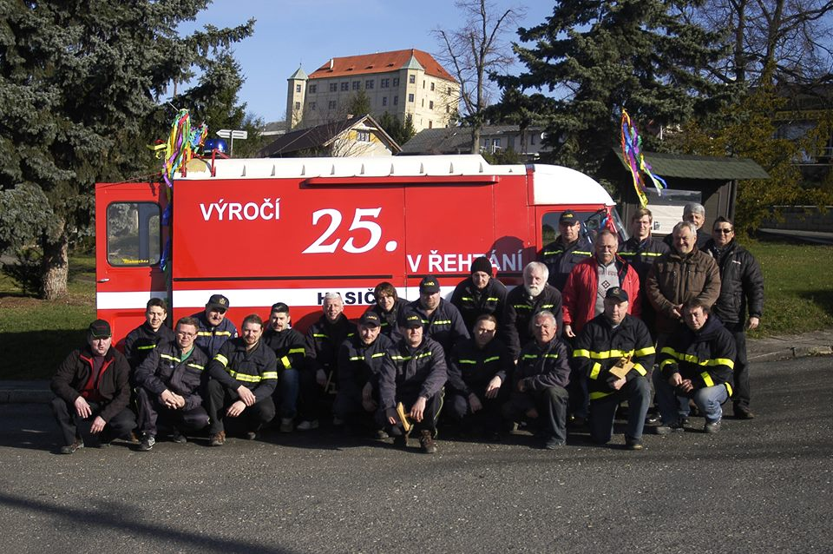Začátek dubna patřil Velikonocím. Jako každý rok chodili „řehtat“ jak děti, tak dospělí. U dospělých bylo letošní rok dokonce výročí. Uběhlo již dlouhých 25 let od založení této hasičské tradice. Dlouho před Velikonocemi vznikla myšlenka občanům za jejich dlouholetou přízeň k Velikonočnímu řehtání nějak poděkovat a po několik hasičských schůzí bylo projednáno mnoho návrhů, jak v letošním výročním roce občany překvapit a potěšit. Lahev kvalitního moravského vína byla jistě dobrou volbou a všem obdarovaným udělala radost. Tímto ještě jednou děkujeme občanům, že otevřou dveře, vyslechnou tradiční říkanku a trochu se  námi poveselí. Příspěvky, které se letos nasčítaly do rekordní sumy, budou jako vždy použity na akce pro děti.

Lenka Hlaváčová

#### „UKLIĎME SVĚT“

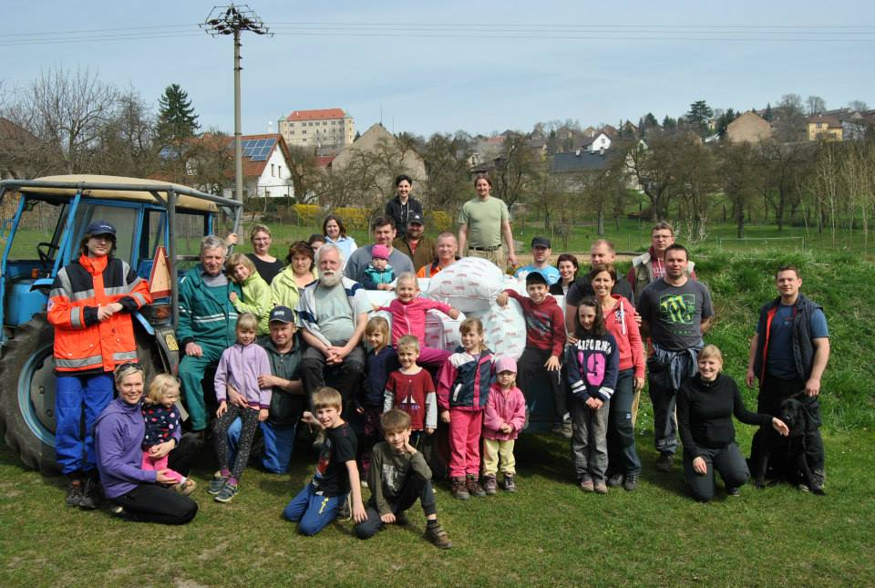Mnoha z vás jistě neunikl článek v Boleslavském Deníku o tom, jak proběhl jarní úklid v naší obci. Připomeňme jen, že této akce se zúčastnilo 24 dospělých a 16 dětí. Na území obce a přilehlých cest se nasbíralo cca 500 kg odpadu. Tímto bych za Obec Vinařice chtěla všem účastníkům velmi poděkovat za jejich zapojení se do úklidu. Bylo hezké vidět, kolika lidem záleží na tom, v jakém prostředí žijeme.

Kamila Slaná

#### Z ČINNOSTI SDH VINAŘICE

* Každoročního pálení čarodějnic a stavení májky se 30. dubna zúčastnilo velké množství lidí. Děti i dospělí si upekli přes 90 vuřtů u místní hospůdky.  Počasí přálo a nálada všech byla výborná. Všem děkujeme za účast a těšíme se příští rok znovu na shledanou.
* 16. května se konala Okrsková soutěž, které se zúčastnilo mnoho družstev. Naši hasiči se umístili na krásném 4. místě.
* 30. Května bylo vypuštěno místní koupaliště (Žárovka), aby voda a celý areál byl připraven na novou sezónu.

Jan Sucharda

### **SPOLEČENSKÁ KRONIKA**

ŽIVOTNÍ JUBILEUM:

* Svárovská Věra (duben 90 let)

Všem oslavenkyním gratulujeme a přejeme pevné zdraví a životní pohodu do dalších let.

* Pospíšilová Dagmar (duben 85 let)
* Verflová Marie (duben 80 let)
* Suchá Věra (květen 90 let)

### **osobnost obce *ANEB ŽIJÍ MEZI NÁMI***

## mEDAILONEK

**VĚRA SVÁROVSKÁ**

* narodila se v roce 1925 ve znamení berana
* vdova, dvě děti
* nemá ráda tučné maso
* ráda luští křížovky a čte

Měla jsem tu čest jít za obecní úřad pogratulovat paní Věře Svárovské k jejím krásným devadesátým narozeninám a poslechnout si vyprávění, co všechno za svůj dlouhý život zažila. Paní Svárovská své vyprávění sepsala a svolila s uveřejněním. Následující řádky jsou tak zkráceným souborem vzpomínek, které za svůj život tato krásná dáma, které by každý hádal o dvacet let méně, zažila.

Kamila Slaná

Moje rodiště je v Podještědí v obci Malý Dub. Otec pocházel z rolnické rodiny, a když se osamostatnil, koupil hostinec, který byl potřeba opravit. Ještě neměl uzavřenou pojistku, když byla v létě bouřka a blesk zapálil budovu hostince. Bylo mi tehdy sedm let a z vedlejší obce, kam jsem chodila do školy, k nám bylo vidět. Pan učitel mě tehdy upozornil, že na Borku hoří. Tak začala těžká doba pro naší rodinu. Tatínkův bratr vypomohl tím, že si mne a nejstarší sestru vzal k sobě, po rodičích dostal hospodářství, tak zde bylo od rána do večera práce dost pro všechny. Mí rodiče se odstěhovali do pohraničí do Polohlav u Mimoně, do malého domku, vedle kterého byla škola pro Němce. Jednotřídka pro české žáky byla zvlášť. Náš učitel Jůza dojížděl na motorce dokonce až z Jičína. Měli jsme ho rádi. Pak začali řádit „Henlajnovci“ a štvali na české občany. Vzpomínám si, jak jako děti jsme šli do lesa na konvalinky a najednou tam byl Němec, kterému les patřil. Byl tam na dříví, a jak měl v ruce sekeru tak nás hnal až ke vsi a nadával nám „Böhmische hund“ (čeští psi). Měla jsem z něho takovou hrůzu, až se mi z nosu spustila krev. Tatínek šel tehdy na Olšinu na četnickou stanici si stěžovat, ale Němec dostal jen napomenutí, bylo to v době, kdy z Němců měli obavy už i četníci.

Otec byl velmi dobré povahy, ale byl přísný k sobě i k nám. Byla tehdy těžká doba, nezaměstnanost a chudoba, dodnes mám úctu k rodičům, za jakých podmínek nás děti vychovali. A že nás bylo, měla jsem devět sourozenců! V té době bylo početných rodin víc. Já jsem byla jako pátá. Jak jsme dorůstali, museli jsme se zařadit do samostatného života.   
Rodiče dbali, aby z nás byli pořádní lidé. Jako sourozenci jsme k sobě měli dobrý vztah. Jak jde život, tak jeden po druhém odcházel, odkud není návratu a dnes jsme z rodiny zůstali jen bratr a já.

Když rodiče našli práci a byt v pivovaře na Svijanech, nějakou dobu jsem žila doma, ale po čase jsem se přestěhovala k sestře do Vavřinče u Mělníka, kde byla provdána. V obci měli prodejnu a potřebovali pomoc při prodeji. Tak jsem tam nastoupila. K sestřiným sousedům jezdila paní z Prahy a ta mě přemluvila, abych jela do Prahy, že tam má známé a ti mají cukrárnu, kde bych se uplatnila při prodeji cukrovinek. Sestra mi to schválila, tak jsem se dostala do Prahy. Bylo to na Malé Straně pod Petřínem. Brzy jsem se zapracovala, ale byla to nejhorší doba války. Byla „Heidrichiáda“, stanné právo a popravy lidí, kteří k nám chodili jako zákazníci. Zaměstnavatelé měli dceru v ústavu pro postižené, která jim v patnácti letech zemřela. Šéfová byla nespokojená se svým životem, tak jsem to odnášela já. Bylo mi 17 let, onikala mi, a nutila mne, abych oslovovala zákaznice „milostpaní“, ale na to jsem si nikdy nezvykla. Šéf měl výrobu cukrovinek v místnosti za prodejnou, někdy jsem od něho dostala odřezky z dortů. Potraviny byly tehdy na příděl a se stravováním to bylo špatné. Jako zákazníci k nám chodili i známí herci z Národního divadla. Nataša Golová se mnou často rozprávěla. Dodnes na tu dobu, když odmyslím válku, ráda vzpomínám. Vše co jsem v té době zažila, se nedá ve stručnosti ani popsat. Denně jsme slyšeli ve veřejném rozhlase jména popravených za schvalování atentátu. Jednou se se mnou přišla 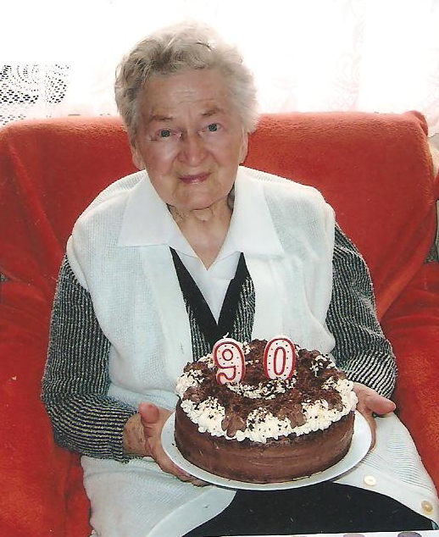rozloučit maminka s holčičkou, byla to Židovka, nosila žlutou hvězdu a její manžel byl už po smrti. I je jako spoustu jiných posílali do plynu.

Nejstarší sestra byla provdána v Boží Vodě tady na Boleslavsku. Oba s manželem pracovali v sodovkárně. Švagr byl jako řidič a jezdili do Prahy s limonádou. Přemluvili mě, abych šla k nim. Tak jsem začala pracovat v sodovkárně. Studená voda tekla po rukou i po zemi, v létě to ještě šlo, ale nejhůře bylo v zimě, nebyla to lehká práce. Blížil se konec války, když jsem se v dubnu provdala na Vinařice za Jana Svárovského, blýskalo se na lepší časy, ale 8. května 1945 padl můj otec. Pro mě bylo nejsmutnější, že se nedočkal osvobození, na které se tolik těšil. Život šel dál. Vítali jsme Rudou Armádu v Dobrovici. Byla jsem tehdy svědkem, jak ruský důstojník vozil rozesmáté kluky na motorce, když se najednou přiřítilo nákladní auto s Němci v uniformách a motorku srazili. Děti vylétly každý jinam a motorku i s vojákem vlekl náklaďák pod koly. Vojákovi to uřízlo hlavu. Byla to hrozná podívaná, která se mi často vrací, nejde zapomenout. Ten voják měl doma dvě děti, přežil celou válku, těšil se domů a takto skončil. Náklaďák s Němci zajistili až v Bezděčíně.

Po roce se mi narodil syn Jaroslav. Na Vinařicích bylo založeno družstvo JZD. Chodila jsem na brigády na polní práce. Pak byl zřízen dětský útulek, aby bylo postaráno o děti předškolního věku u žen, co chodily pracovat na pole. Bylo to od jara do podzimu. Nastoupila jsem tam ještě s jednou dívkou z Dobrovice jako vychovatelka. Práce s dětmi mě bavila. Původně jsem měla přání po dokončení základní školy jít se učit na učitelku do mateřské školy, ale ze sociálních důvodů se mi to nesplnilo. Tak jsem byla za tuto práci ráda. S dětmi jsme byli na zámku v kulturní jizbě a po čase v domku vedle skladu, také v areálu zámku. Pak byl útulek zrušen pro malý počet dětí. A narodila se nám dcera Jana, tak jsem byla nějaký čas doma.

Po manželových rodičích byl domek celý ze dřeva. Museli jsme velkou část zbourat. U sousedů byl prázdný dům, tak jsme se domluvili s Hlaváčovými, že tam může naše rodina bydlet, než si postavíme bydlení. Já jsem si z prádelny udělala kuchyň a tam jsem i spala. Měli jsme štěstí, že nám pomáhali sousedé z ulice. Někdy přišel i učitel Dytrych. Dodnes jsem jim vděčná. Měli jsme drůbež, králíky i prasátko a z toho jsem vařila. Manžel byl zaměstnaný v Pekárnách v Mladé Boleslavi. Nějaký čas jsem tam nastoupila na brigádu i já. Chodila jsem také vypomáhat na kampaně do Dobrovice do cukrovaru, až jsem tam zůstala na stálo. Byla jsem vedoucí ve skladě obalů. Měla jsem partu žen a všechny jsme si rozuměly. V cukrovaru jsem pracovala skoro 30 let.

Ve Vinařicích jsme měli skupinu červeného kříže, předsedkyně byla paní Loudová a já jsem dělala pokladní. Byla jsem také ve svazu žen, kde jsme pomáhaly při jarním úklidu v obci a na zámku jsme pořádaly různé kulturní akce. Mám radost, že i dnes obec žije, mladá i starší generace má zájem a dobré výsledky. Za mého života na Vinařicích se hodně změnilo k lepšímu. Je to jen přičiněním a ochotou každého přiložit ruku ke společné práci. Záleží na tom, kdo vede obec, aby ji vedl k dobrému. Vzpomínám si, když byl můj manžel ve funkci starosty, že se také hodně udělalo, například se postavilo pohostinství a krám. Řada lidí v důchodu pracovala na zámku, který se opravoval. Všichni starostové si zaslouží dík za to, jak obec dnes vypadá.

Závěrem mé zpovědi bych měla jedno velké přání, aby lidé našli jeden k druhému porozumění a neměli ve svém srdci zášť, pomohli si v nesnázích a měli v sobě trochu hrdosti, že náleží k české vlasti a nezapomněli, že jsme Slované. K tomu všemu přeji hodně zdraví a mír pro další pokolení. Hodně úspěchů v další práci přeji také obecnímu úřadu a našemu starostovi Kohoutovi, který má k obci kladný poměr.

Věra Svárovská

**STRUČNÝ NÁVOD NA POUŽÍVÁNÍ NOVÝCH WEBOVÝCH STRÁNEK OBCE**

Naše stránky se nazývají <www.obecvinarice.cz>, po jejich otevření se dostaneme na hlavní nabídku, kde se dozvíte aktuální věci ohledně úřadu a obce, pro většinu z vás je nejvíce navštěvovaný archiv úřední desky.

**Archiv úřední desky:**

1 .kliknout na nápis úřad v hlavní nabídce, pak se vám vlevo otevře nabídka úřadu, kde jsou všechny povinné údaje o obci a které musíme mít.

2. kliknout na kolonku úřední deska, otevře se mi velká nabídka, kde je aktuální vyvěšení.

3 .pokud chcete do archivu úřední desky, klikněte na kolonku zobrazit (vpravo nahoře), kde si najdete archiv úřední desky a kde jsou uložena vyvěšená data od roku 2010.

Další důležitou informací pro vás jsou telefonní čísla na naše zastupitele, které najdete na kolonce struktura úřadu, a kde je vše co je spojeno s obcí (kontrolní + finanční výbor, bankovní spojení atd.) Dále pro vás funguje nepřetržitě e-podatelna, kam nám můžete napsat své dotazy a dalším bodem jsou důležité odkazy - kde jsou uvedeny pro vás adresy a webové stránky nejdůležitějších institucí v okolí.

**Kontakty VL**: Editace, info obce a text - Kamila Slaná, Text – Lenka Hlaváčová, Jan Sucharda, Věra Svárovská, Editorial - Jiří Kohout, Společenská kronika: Vladimíra Bečvářová; Gramatická kontrola: Mgr. Alena Verflová;

www.obecvinarice.cz; obecvinarice@obecvinarice, Obec Vinařice 65, Dobrovice 294 41; tel: 326386693